Уважаемые абитуриенты и родители!
ЕКАТЕРИНБУРГСКИЙ МОНТАЖНЫЙ КОЛЛЕДЖ
приглашает Вас посетить
День открытых дверей
16 февраля в 13.30
по адресу: г. Екатеринбург, ул. Декабристов, д. 83.
В программе:
Информация об условиях поступления и обучении
Презентация специальностей
Творческое выступление студентов
Обзор выставки технического творчества студентов колледжа и инноваций в строительной отрасли
Приходите! Мы ждем Вас!
 | Наши контакты:
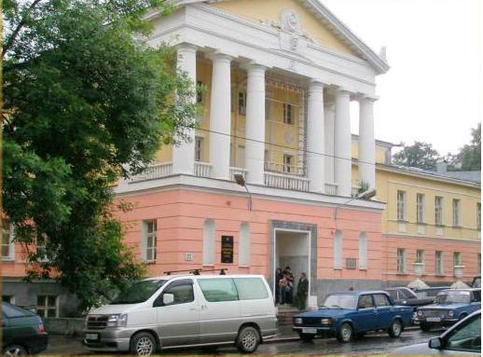 | Тел.приемной комиссии: | 8(343)257-45-48
 | Секретарь: | 8(343)257-47-46
 | Факс: | 8(343)257-47-27
 | e-mail: | PCEMK@yandex.ru
 | ICQ: | PCEMK@yandex.ru

